**리눅스시스템 Lab04**

분반: 001 학과: 컴퓨터과학전공 학번: 2312282 이름: 임다희

1. 새로운 디렉터리 temp1을 만들고 그 곳에 /etc/services 파일을 복사한다. 디렉터리를 리스트해서 복사된 파일을 확인한다.

p4 참고하여 모든 명령어 실행 후 실행 화면 캡처 첨부, 설명하기

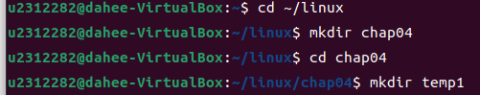

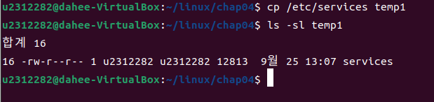

-설명

$ cd ~/linux로 linux 디렉터리로 경로를 이동한다. linux 내에 $ mkdir chap04 를 통해 chap04 디렉터리를 생성한다.

chap04의 하위 디렉터리로 temp1을 만든다. ($ mkdir temp1)

$ cp /etc/services temp1 명령어를 통해 /etc/services 파일을 temp1에 복사한다.

$ ls -sl temp1 명령어를 통해 temp1의 하위 파일들의 상세 내용을 확인한다.(복사된 파일 확인)

2. 이 디렉터리에 /etc/passwd 파일을 복사한다. 디렉터리를 리스트해서 복사된 파일을 확인한다.

1) p5 참고하여 모든 명령어 실행 후 실행 화면 캡처 첨부, 설명하기

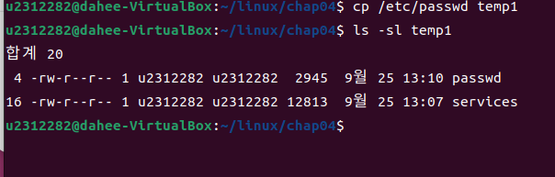

-설명

$ cp /etc/passwd temp1 명령어를 통해 /etc/passwd 파일을 temp1에 복사한다.

$ ls -sl temp1 명령어를 통해 temp1의 하위 파일들의 상세 내용을 확인한다.(복사된 파일 확인)

passwd가 성공적으로 복사되었음을 확인할 수 있다.

2) p6 참고하여 모든 명령어 실행 후 실행 화면 캡처, cp -i 명령어에 대해 설명하기

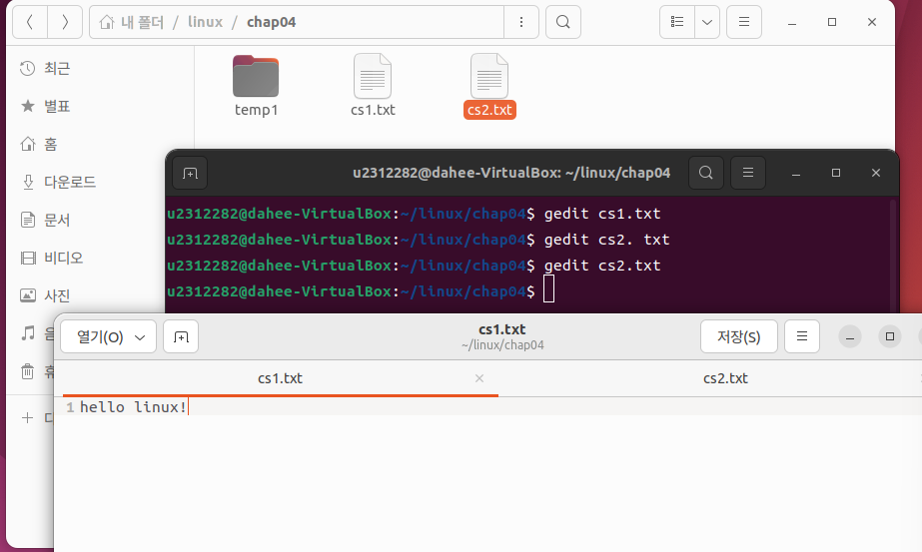

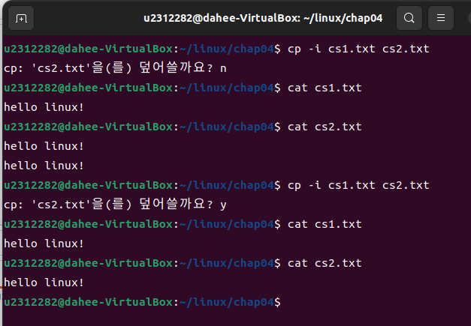

-cp-i 명령어에 대한 설명

$ cp -i cs1.txt cs2.txt 와 같이 작성하여 인터랙티브 옵션으로 파일 복사 명령을 실행할 수 있다.

cp-i는 대화형 옵션을 포함한 복사 명령어로, 복사 대상 파일과 이름이 같은 파일이 덮어쓰기 되므로 보다 안전한 명령어 사용을 돕기 위해 덮어쓰기를 방지하는 메세지를 출력한다.

존재하는 기존 파일 cs2.txt를 덮어쓸지 물어보는 메세지가 나오면 덮어쓰지 않을 경우에는 n 을 입력한다.

cs2를 cs1의 내용으로 덮어쓰지 않았으므로 cat 명령어를 통해 cs1, cs2의 파일 내용을 각각 출력하면 처음 작성했던 것과 똑같은 상태의 출력 결과를 얻을 수 있다.

반면 y 를 입력해 cs2를 cs1의 내용으로 성공적으로 덮어씌운 경우 cat 명령어를 사용하면 cs1의 내용과 cs2의 내용이 같아진 것을 출력 결과를 통해 확인할 수 있다.

3. temp1 디렉터리를 temp2 디렉터리에 복사한 후 이를 확인한다.

1) p7 참고하여 모든 명령어 실행 후 실행 화면 캡처 첨부

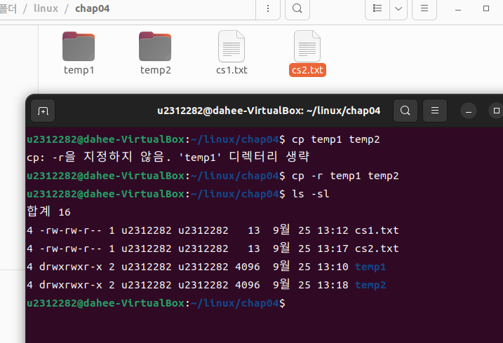

2) cp 명령어를 사용하여 디렉터리 전체를 복사하는 명령어에 대해 설명하기

-설명

$ cp -r 디렉터리1 디렉터리2 와 같이 리커전 옵션 r을 포함해 cp 명령어를 입력하면 하위 디렉터리를 포함한 디렉터리 1 전체를 디렉터리 2에 복사할 수 있다.

4. temp1 디렉터리 내의 모든 파일을 삭제한 후 이 디렉터리를 삭제한다.

1) p9 참고하여 모든 명령어 실행 후 실행 화면 캡처 첨부

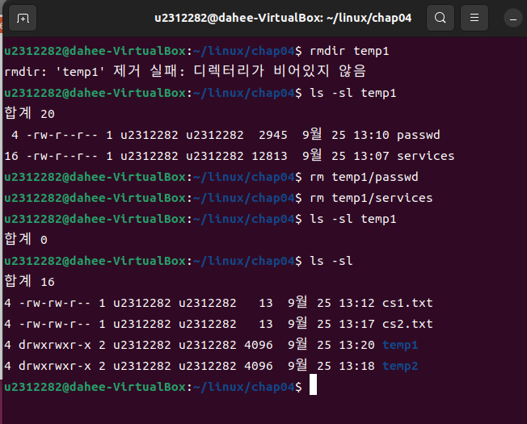

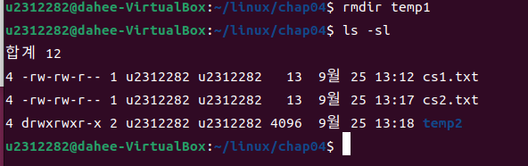

2) rmdir 명령어를 사용할 경우, 디렉터리 내 모든 파일을 삭제하는 방법에 대해 설명하기

-설명

rmdir 명령어를 사용하기 위해서는 제거할 디렉터리가 비어있어야 한다. 따라서 제거할 디렉터리 하위에 있는 항목을 rm 명령어를 통해 전부 지운 후 rmdir 명령어로 디렉터리를 제거해야 한다.

5. temp2 디렉터리를 단번에 삭제한 후 이를 확인한다.

1) p10 참고하여 각 명령어 실행 후 모든 실행 화면 캡처 첨부

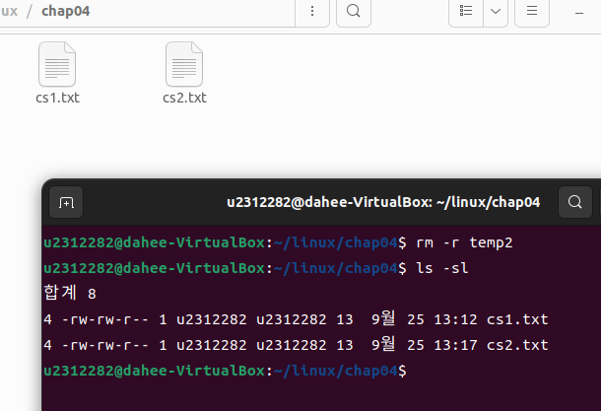

2) rm 명령어를 사용할 경우, 디렉터리 전체를 삭제하는 방법에 대해 설명하기

-설명

$ rm -r 디렉터리 와 같이 리커전 옵션이 포함된 rm 명령어를 사용하면 디렉터리 아래의 모든 하위 항목을 한번에 삭제할 수 있다.

6. mv 명령어 사용하기

p11 참고하여 2가지 방법 모두 실행하고 각각의 실행 화면 캡처 첨부, 설명하기

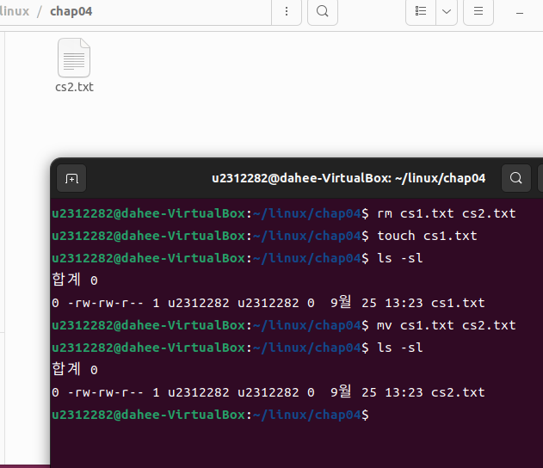

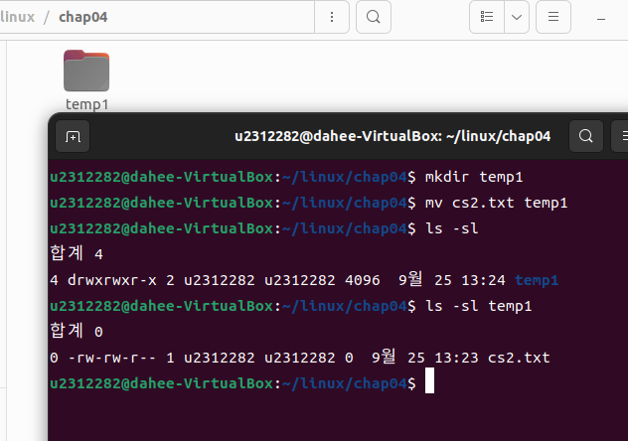

-설명

첫번째 사진에서는 mv 명령어를 파일의 이름 변경에 사용하였다.

touch 명령어를 통해 생성한 파일 cs1.txt를 $ mv cs1.txt cs2.txt 명령어를 통해 cs2.txt로 이름을 변경한다.

두번째 사진에서는 mv 명령어를 파일의 위치 이동에 사용하였다.

mkdir 명령어를 통해 chap04 디렉터리의 하위에 생성한 파일 cs2.txt를 mv 명령어를 통해 temp1로 이동한다.

7.

(1) test.txt 파일을 만들고, 이 파일에 대해서 하드 링크와 심볼릭 링크를 만든다.

1) p13 참고하여 명령어 실행 후 실행 화면 캡처 첨부

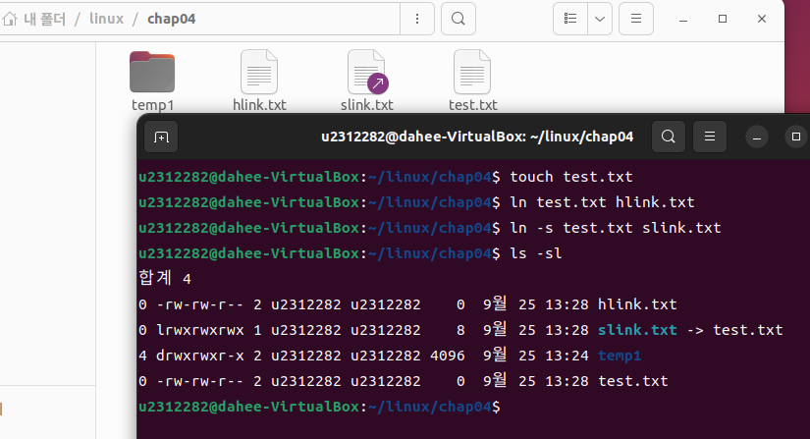

2)하드 링크와 심볼릭 링크가 각각 무엇인지 설명하기

-설명

하드 링크는 기존 파일에 대한 새로운 이름으로, 실제로 기존 파일을 대표하는 i-노드를 가리켜 구현한다. 심볼릭 링크는 다른 파일을 가리키고 있는 별도의 파일로, 실제 파일의 경로명을 저장하고 있는 일종의 특수 파일이다.

(2) test.txt 파일 내용을 편집한 후 test.txt, hlink.txt, slink.txt 파일의 내용을 확인한다.

p14 참고하여 명령어 실행 후 실행 화면 캡처 첨부

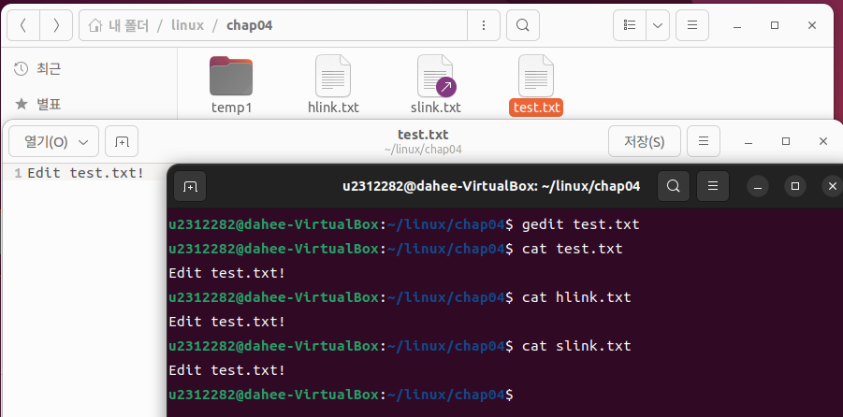

8.

(1) test.txt 파일을 복사하여 새로운 파일을 만든다.

p15 참고하여 각 명령어 실행 후 모든 실행 화면 캡처 첨부

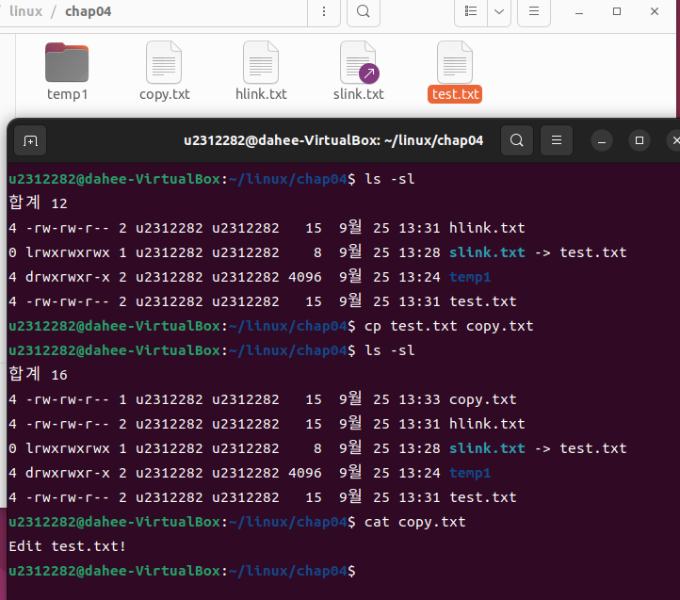

(2) test.txt 파일 내용을 편집한 후 test.txt, copy.txt, hlink.txt, slink.txt 파일의 내용을 확인한다.

p16 참고하여 모든 명령어 실행 후 실행 화면 캡처 첨부

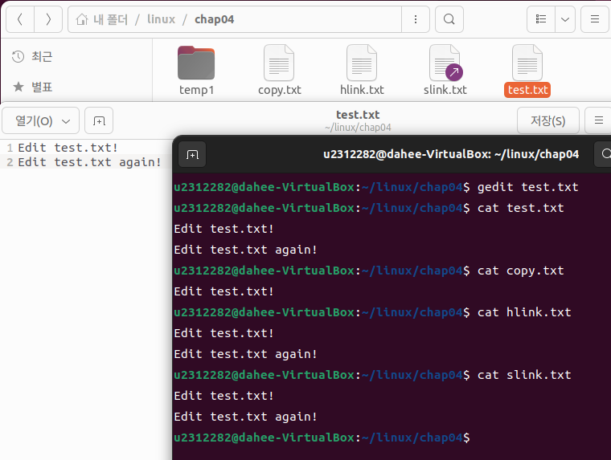

9.이들을 상세 리스트하여 비교한다.

1) p17 참고하여 리스트 명령어 실행 후 실행 화면 캡처 첨부

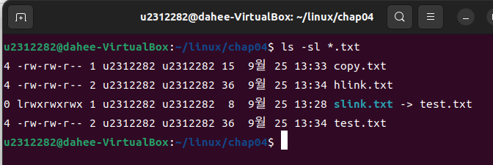

2) cp와 ln의 차이 설명하기

cp 명령어를 통해 복사한 파일은 원본 파일의 내용이 변경되어도 내용에 변화가 없지만, ln 명령어를 통해 생성된 링크 파일의 내용은 원본 파일의 내용이 변경됨에 따라 함께 변경된다.

10. ls -sl 명령어를 사용하고 그 출력 결과를 설명한다.

1) p19 참고하여 모든 명령어 실행 후 실행 화면 캡처 첨부

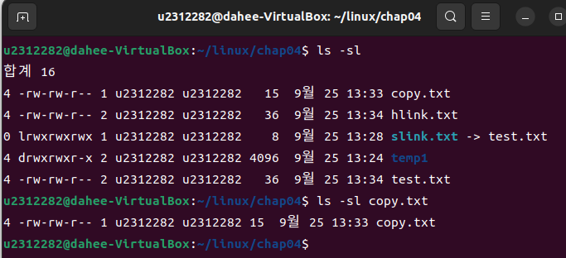

2)예시 참고하여 ls -sl 명령어 출력 결과 설명하기

-설명

:~/linux/chap04$ ls -sl 명령어를 사용하여 chap04의 하위 파일인 copy.txt, hlink.txt, slink.txt, temp1, test.txt에 접근할 경우 얻을 수 있는 출력 결과에 대해 설명하면

copy.txt 파일에 할당된 크기는 4KB이며 파일의 종류는 일반 파일이다. 소유자는 파일의 접근에 대해 rw권한, 그룹은 rw권한, 기타 사용자는 r권한을 가진다. 이 파일의 하드링크 개수는 1개이며, 파일의 소유자는 u2312282이고 그룹은 u2312282이다. 파일의 크기는 15바이트이다. 파일이 마지막으로 수정된 시간은 9월 25일 13시 33분이다.

hlink.txt 파일에 할당된 크기는 4KB이며 파일의 종류는 일반 파일이다. 소유자는 파일의 접근에 대해 rw권한, 그룹은 rw권한, 기타 사용자는 r권한을 가진다. 이 파일의 하드링크 개수는 2개이며, 파일의 소유자는 u2312282이고 그룹은 u2312282이다. 파일의 크기는 36바이트이다. 파일이 마지막으로 수정된 시간은 9월 25일 13시 34분이다.

slink.txt 파일에 할당된 크기는 0KB이며 파일의 종류는 test.txt 파일을 가리키는 심볼릭 링크이다. 소유자는 파일의 접근에 대해 rwx권한, 그룹은 rwx권한, 기타 사용자는 rwx권한을 가진다. 이 파일의 하드링크 개수는 1개이며, 파일의 소유자는 u2312282이고 그룹은 u2312282이다. 파일의 크기는 8바이트이다. 파일이 마지막으로 수정된 시간은 9월 25일 13시 28분이다.

temp1.txt 파일에 할당된 크기는 4KB이며 파일의 종류는 디렉터리 파일이다. 소유자는 파일의 접근에 대해 rwx권한, 그룹은 rwx권한, 기타 사용자는 rx권한을 가진다. 이 파일의 하드링크 개수는 2개이며, 파일의 소유자는 u2312282이고 그룹은 u2312282이다. 파일의 크기는 4096바이트이다. 파일이 마지막으로 수정된 시간은 9월 25일 13시 24분이다.

test.txt 파일에 할당된 크기는 4KB이며 파일의 종류는 일반 파일이다. 소유자는 파일의 접근에 대해 rw권한, 그룹은 rw권한, 기타 사용자는 r권한을 가진다. 이 파일의 하드링크 개수는 2개이며, 파일의 소유자는 u2312282이고 그룹은 u2312282이다. 파일의 크기는 36바이트이다. 파일이 마지막으로 수정된 시간은 9월 25일 13시 34분이다.

11. 여러 종류의 파일에 대해서 file 명령어를 사용하고 그 출력 결과를 설명한다.

1) p20 참고하여 모든 명령어 실행 후 실행 화면 캡처 첨부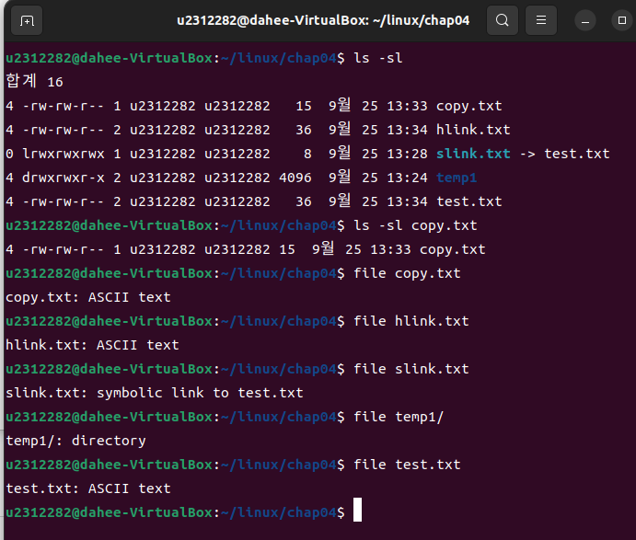

2) p20 참고하여 각 명령어의 결과에 대해 설명하기 (copy.txt, temp1, hlink.txt, slink.txt 4개에 대해 file 명령어를 실행한 결과에 대해 설명)

-설명

$ file 파일 명령어를 사용하면 파일의 종류에 대한 자세한 정보를 출력할 수 있다.

$ file copy.txt의 결과로는 copy.txt가 아스키 코드로 이루어진 텍스트 파일임을 알 수 있다.

$ file hlink.txt의 결과로는 hlink.txt가 아스키 코드로 이루어진 텍스트 파일임을 알 수 있다.

$ file slink.txt의 결과로는 slink.txt가 test.txt를 가리키는 심볼릭 링크임을 알 수 있다.

$ file temp1/의 결과로는 temp1이 디렉터리 파일임을 알 수 있다.

12. test.txt 파일을 만들어 다음과 같이 chmod 명령어를 사용하여 파일 접근 권한을 변경하고 그 결과를 설명한다.

1) p21 참고하여 모든 명령어 실행 후 실행 화면 캡처 첨부

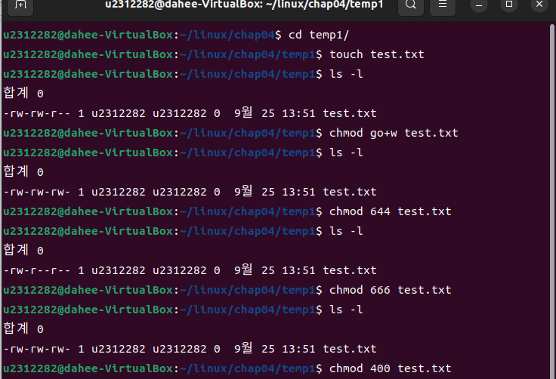

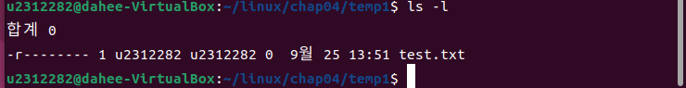

2) p21 참고하여 접근 권한을 중심으로 각 명령어의 결과에 대해 설명하기

$ touch test.txt 명령어를 통해 temp1 내에 test.txt 파일을 생성한다.

$ ls -l 명령어를 통해 test.txt 파일의 초기 접근 권한을 살펴보면 소유자와 그룹은 파일에 대해 읽기 쓰기 권한을 가지고, 기타 사용자는 읽기 권한만을 가진다.

$ chmod go+w test.txt 명령어를 통해 그룹과 기타 사용자가 test.txt에 대한 쓰기 권한을 가지도록 변경할 수 있다. $ ls -l 명령어를 통해 변화된 접근 권한을 살펴보면 소유자, 그룹, 기타 사용자 모두가 읽기 쓰기 권한을 가짐을 확인할 수 있다.

$ chmod 644 test.txt 명령어를 통해 rw-(6)r--(4)r--(4) 와 같이 접근 권한을 변경시킬 수 있다. 소유자는 읽기 쓰기 권한을, 그룹과 기타 사용자는 읽기 권한만을 가짐을 확인할 수 있다.

$ chmod 666 test.txt 명령어를 통해 rw-(6)rw-(6)rw-(6) 와 같이 접근 권한을 변경시킬 수 있다. 소유자, 그룹, 기타 사용자 모두가 읽기 쓰기 권한을 가짐을 확인할 수 있다.

$ chmod 400 test.txt 명령어를 통해 r--(4)---(0)---(0) 와 같이 접근 권한을 변경시킬 수 있다. 소유자는 읽기 권한을, 그룹과 기타 사용자는 어떤 권한도 가지지 않음을 확인할 수 있다.